| **בנק ישראל**  דוברות והסברה כלכלית |  | ‏‏ירושלים, כ"ז באדר א' תשפ"ד  ‏7 במרץ, 2024 |
| --- | --- | --- |

إعلان للصحافة:

**احتياطي النقد الأجنبي لدى بنك إسرائيل لشهر شباط 2024**

بلغ احتياطي النقد الأجنبي في نهاية شباط 2024 ما قيمته 206,828 مليون دولار، بزيادة قدرها 703 مليون دولار مقارنة بنهاية الشهر الماضي. وبلغ مستوى الاحتياطي بالنسبة للناتج المحلي الإجمالي 40.8 في المائة (الشكل 1).

ترجع هذه الزيادة بشكل أساسي إلى إعادة تقييم [1] احتياطي النقد الأجنبي بقيمة نحو 907 ملايين دولار. وقد قوبلت هذه الزيادة جزئياً بإجراءات نفذتها الحكومة بالعملة الأجنبية بمبلغ يقارب 244 مليون دولار.

**احتياطي النقد الأجنبي في بنك إسرائيل**

بملايين الدولارات

|  |  |  |  |
| --- | --- | --- | --- |
| **التاريخ** | **احتياطي النقد الأجنبي دون الأرصدة لدى صندوق النقد الدولي (بما في ذلك مشتريات الغاز)** | **الأرصدة لدى صندوق النقد الدولي [2]** | **إجمالي احتياطي النقد الأجنبي** |
| شباط 2024 | 202,333 | 4,495 | 206,828 |
| كانون ثاني 2024 | 201,597 | 4,528 | 206,125 |
| كانون أول 2023 | 3200,090 | 34,604 | 3204,694 |
| تشرين ثاني 2023 | 193,590 | 4,579 | 198,169 |
| تشرين أول 2023 | 186,675 | 4,560 | 191,235 |
| أيلول 2023 | 194,025 | 34,528 | 3198,553 |
| آب 2023 | 198,338 | 4,518 | 202,856 |
| تموز 2023 | 3200,086 | 4,579 | 3204,665 |
| حزيران 2023 | 3197,363 | 4,513 | 3201,876 |
| أيار 2023 | 195,100 | 4,521 | 199,621 |
| نيسان 2023 | 197,390 | 4,505 | 201,895 |
| آذار 2023 | 3195,951 | 4,535 | 3200,486 |
| شباط 2023 | 3191,987 | 4,292 | 3196,279 |

الشكل 1 - مستوى احتياطي النقد الأجنبي ونسبة الاحتياطي إلى الناتج المحلي الإجمالي، 2007 حتى 2024

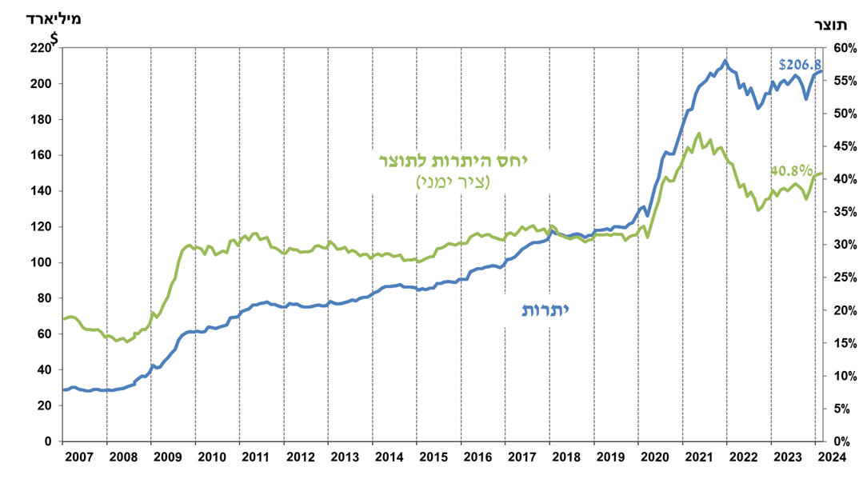

1. يشمل ذلك المدفوعات والمقبوضات من بنك إسرائيل بالنقد الأجنبي.
2. يتضمن هذا العمود حقوق السحب الخاصة (SDRs')، ورصيد قرض NAB ورصيد Reserve Tranche لدى صندوق النقد الدولي.

   3 تم التحديث بعد تاريخ النشر.